**Практическая работа №2**

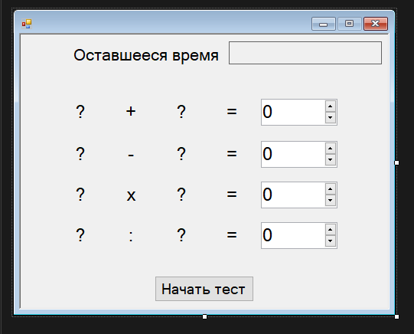В данной практической работе нам была дана задача создать пошагово приложение с математическими задачками в *Visual Studio 2022*.

Рис. 1. Приложение в конструкторе.

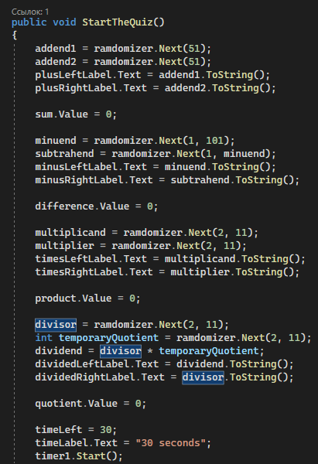

Рис. 2. Часть кода.

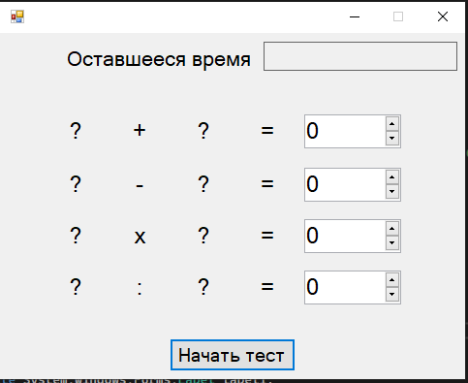

Рис. 3. Приложение.

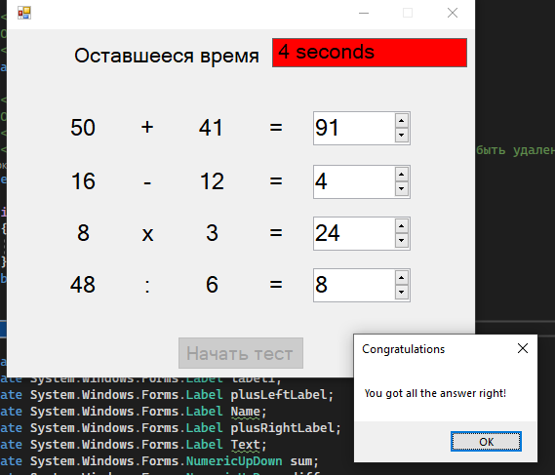

Рис. 4. Конец работы приложения.